第18屆竹園岡全國高中職學生流舞大賽
比賽辦法
目 錄
一、活動主旨------------------------------------------------------------2
二、主辦單位------------------------------------------------------------2
三、協辦單位------------------------------------------------------------2
四、參賽對象----------------------------------------------------------2
五、比賽日期------------------------------------------------------------2
六、比賽地點------------------------------------------------------------2
七、報名方式------------------------------------------------------------2
八、比賽方式------------------------------------------------------------3
九、比賽相關規定-------------------------------------------------------4
十、附則----------------------------------------------------------------5

第18屆竹園岡全國高中職學生流舞大賽比賽辦法
一、活動主旨
- 導正青少年正當的休閒娛樂，均衡學生身心發展。
- 提升青少年舞蹈水準，培養學生的舞感以及舞蹈興趣。
- 提供青少年良好藝術學習環境，以建構終身學習社會。
- 增進各校學生交流活動。
二、主辦單位
國立臺南第一高級中學韓舞社
國立臺南第一高級中學熱舞社
三、協辦單位
國立臺南第一高級中學學務處
國立臺南第一高級中學校友總會
國立臺南第一高級中學家⾧會
四、參賽對象
- 全國公、私立高中職113學年度在學學生。
- 全國公、私立技專院校五專學制一至三年級113學年度在學學生。
- 參賽方式：
  - 以社團為單位報名。單一團隊成員不得跨校組成，每隊上場比賽人數3至12人。
  - 每校每組僅能報名1隊。
五、比賽日期
113年12月29日（星期日）
六、比賽地點
國立臺南第一高級中學群英堂（臺南市東區民族路一段１號）
七、報名方式

- 本年度報名採【網路報名】。請至連結表單填寫團隊報名資料，其中家長同意書、參賽者名冊須以PDF格式上傳。熱舞組、韓舞組皆最多各錄取20隊參賽隊伍，每校每組【僅可報名1隊】，若超過預定組數，主辦方將採用公開抽籤的方式選出參賽隊伍。報名截止後，本校將儘速公告錄取隊伍於活動專頁，並行文各報名隊伍之學校（含繳費資訊）。請各報名隊伍依指示於指定時間內完成報名費繳款，方為完成報名程序。若未於指定時間內完成繳費，視同棄權，由本校另行通知其他隊伍依序遞補。
◎ 報名QR Code
- 報名連結：https://reurl.cc/myb2E1
- 比賽當天，請攜帶【參賽者名冊（含學生證黏貼聯）】與學生證正本。報名上場比賽人員需與隊員名單相同。並須由報名學校各單位核章確認在學（學校社團承辦單位、教務處註冊組、校長），方能完成檢錄。學生證需有113學年度註冊章，若該校註冊不需蓋章，須由教務處註冊組出具在學證明，方可視為有效證件。若未有核章，或名單與參賽人員不符，視同棄賽。
  - 報名時間：自 113年10月15日（星期二）8:00起 至113年10月31日（星期四）18:00止（依報名系統時間戳記為憑）。
  - 報名費：每隊報名費2,500元整。報名確認成功後，本校將統一通知付款方式，請各隊依通知付款。期限內未完成付款手續，視同放棄報名資格，由後續隊伍遞補。
  - 【僅熱舞組】待確認完錄取隊伍後，主辦方將寄送表單至各校負責人信箱，以收取比賽音檔，請各錄取隊伍依指示於指定時間內完成上傳。
  - 【僅K-POP CIRCLE組】對於K-POP CIRCLE組參賽隊伍仿造的舞台／練習室，請在報名表單內填寫該影片連結，以便評審進行視覺概念還原度之評分（詳見成績計算相關規定）。
八、比賽方式
- K-POP CIRCLE組：
以韓國流行音樂文化（K-POP）的MV舞蹈為主題，考驗參賽隊伍的還原度、整齊度以及整體實力。選歌範圍包括「各韓國男女團體及SOLO藝人之作品，以及非韓國人組成但在韓國境內進行打歌宣傳活動的團體之歌曲 (例如 : 女子團體XG、BLACK SWAN等…推出之歌曲亦在此列) 」。不可自行改變歌曲之編制。
- 熱舞組：
以時下流行舞蹈（hip-hop）為主，如Jazz、Breaking、Locking、 Popping、House等熱門舞蹈類型。有氧舞蹈、運動舞蹈、民俗舞蹈（土風舞）、古典舞、芭蕾舞、佛朗明哥、踢躂舞、拉丁、西班牙舞及現代舞均不在此列。
- 報到時間
- 臺南市學校：113年12月29日（星期日）上午8:00至8:30報到。
- 臺中（含臺中）以南學校：113年12月29日（星期日）9:00前報到。
- 臺中以北、東部縣市學校：113年12月29日（星期日）10:30前報到。
- 未於指定時間完成報到，視同棄權。（若為交通因素造成報到不及，請先來電告知，最遲於比賽前30分鐘，憑交通工具誤點證明進行報到，未出具證明，亦視同放棄參賽資格）。
- 報到並進行音樂過音，過音完成者視完成報到手續。
- 比賽順序於報到時抽籤決定。
- 開幕典禮：擬訂於113年12月29日（星期日）13:30，於國立臺南一中群英堂舉行，請各隊務必參加。
- 頒獎暨閉幕典禮：擬訂於113年12月29日（星期日）晚上比賽結束後，於國立臺南一中群英堂舉行，請各隊務必參加。
- 比賽彩排
每隊彩排時間3分鐘，依動作或音樂起始計之。彩排順序與時間依主辦單位安排。
- 比賽時間
- 比賽當天進行比賽順序抽籤，未於指定時間內辦理報到者，由主辦單位代理抽籤，不得異議。
- 比賽時間以3至5分鐘為限，依動作或音樂起始計之，不足3分鐘或超過5分鐘者，每15秒扣總平均分數1分。
- 成績計算
- 評分標準：
K-POP CIRCLE組
評分標準 | 舞蹈技巧（40%）、一致性（30%）、視覺概念還原度（20%）、  表情管理（10%）。
熱舞組
評分標準 | 舞蹈技巧（30%）、結構編排（20%）、團隊默契（15%）、  創意（15%）、造型（10%）、音樂（10%）。
- 計分方式：
全部評審分數加總予以平均計算。分數計至小數第二位（第三位四捨五入）。若總平均分數相等時，以評審之最高分數計，若再相等，以次高分數計，以此類推。
- 如使用道具須於表演結束後立即清除，請勿使用粉狀、液狀物等不易清理之道具，以免影響他隊表演。
- 獎勵方式（兩組分別計算）
- 頒獎原則
參賽隊數 | 頒獎原則
19隊至20隊（含） | 取前三名暨優等一名
13隊至18隊（含） | 取前三名
8隊至12隊（含） | 取前二名
２隊至７隊（含） | 取第一名
２隊（含）以下 | 不舉辦該組競賽
其它 | 兩組競賽另各取「最佳造型獎」一名
- 頒獎內容【得獎之團體組僅給予團體獎狀一紙，由得獎學校自行製發個人獎狀】
- 冠軍：每隊獎學金8,000元整，頒發獎座乙座及獎狀乙紙。
- 亞軍：每隊獎學金5,000元整，頒發獎座乙座及獎狀乙紙。
- 季軍：每隊獎學金3,000元整，頒發獎座乙座及獎狀乙紙。
- 優等：每隊獎學金2,000元整，頒發獎座乙座及獎狀乙紙。
- 最佳造型獎：每隊頒發獎座乙座及獎狀乙紙。
九、比賽相關規定
- 競賽規定事項
  - 參加比賽之選手，須攜帶蓋有113學年度第1學期註冊章之學生證（若無註冊章，需攜帶由學校註冊單位核發之在學證明），冒名者取消資格。
  - 選手於報到時攜帶【學生證或在學證明（以下簡稱證件）】至大會檢錄處檢錄。未帶證件者，先准予報到，惟須於正式上臺前將證件送達檢錄處，否則該名選手不得上臺。若該名選手仍上臺演出，取消該校參賽資格。
  - 未參加檢錄之選手，得由大會取消比賽資格。
  - 違反參賽人數規定，每少（多）一人扣總平均分數１分，依此累計扣分。
  - 參賽團體於比賽期間，若有低俗及不雅動作，概不計算成績。
  - 凡比賽發生本規則中無明文規定之問題，相關處置由評審委員會討論後決議。
  - 【僅K-POP CIRCLE組】不可自行改變選用歌曲之編曲；亦不可自行改變人數及改編舞蹈，但請務必同時注意視覺概念還原度相關之評分標準。
- 比賽罰則
- 各隊如有不符規定之選手出賽時，所有比賽完之成績不予計算，主辦單位將取消該隊所獲得之成績（名次），並追繳回所領之獎品。
- 比賽期間如有選手互毆、侮辱裁判事情發生時，按規定停止該選手出賽外，並報請有關單位議處。
- 選手身份證明不符合事實時，應由所屬學校負責究辦。
- 違反上述1至3點所列情形者，將分別函告所屬學校。
- 有關選手之資格申訴，經當場檢查照相存證後，由主辦單位函轉呈參賽學校查詢處理。
- 申訴
- 凡規則有明文規定或同等意義解釋者，以裁判之判決為終決，不得提出異議。
- 參賽者資格之申訴，應於比賽開始前提出，其他申訴均應在該比賽後1小時內提出，否則不予接受。
- 有關技術性判定問題之申訴，一律不受理；比賽進行中有不服裁判之判決時，得由隊長向大會提出申訴，但比賽仍須繼續進行，不得停止，否則以棄權論。
- 申訴書由領隊或隊長簽名蓋章後，向大會提出，並繳交保證金新臺幣2,000元整。申訴成立時保證金退還，否則予以沒收。
- 申訴以大會審判委員會之判決為終決。
十、附則
- 本次比賽之總隊伍下限為20隊，兩組總隊伍數低於此數量時，主辦方將取消比賽，並將各隊已繳之金額全額退費。
- 參加單位一切費用自理，大會亦不提供餐點代訂服務。
- 主辦方保有更動辦法之權利，上述辦法如有修正，由大會於比賽前通知參賽各隊。
第18屆竹園岡全國高中職學生流舞大賽
參賽者名冊（附件一）
【此文件需於 (1)線上報名時上傳電子檔，同時於 (2)比賽當天檢錄時繳交紙本，請務必注意是否完成核章】
參加團隊資料
就讀學校 |  |  |  | 舞團名稱
學校地址
學校電話 |  |  |  | 隊長電話 | （手機）
參賽團隊成員
職稱 | 編號 |  | 姓名
隊長 | 1
隊員 | 2
隊員 | 3
隊員 | 4
隊員 | 5
隊員 | 6
隊員 | 7
隊員 | 8
隊員 | 9
隊員 | 10
隊員 | 11
隊員 | 12

承辦組長 |  | 教務處  註冊組 |  | 校長
  - 請附學生證影本，需有本學期註冊章。若貴校學生證不需每學期加蓋註冊章，則需另檢附在學證明（由教務處註冊組核發）。
學生證黏貼處（附件二）
※請注意是否加蓋註冊章。若學生證不需加蓋註冊章，則請註冊組出具證明。並於比賽當天繳交。
報名學校：___________________【請自行影印使用。學生證黏貼處請依報名表上之編號排列】
編號 | 學生證黏貼處（請依報名表上之編號排列，以加速查核）
1 | 學生證正面 | 學生證反面
2 | 學生證正面 | 學生證反面
3 | 學生證正面 | 學生證反面
4 | 學生證正面 | 學生證反面

學生證黏貼處（附件二）
※請注意是否加蓋註冊章。若學生證不需加蓋註冊章，則請註冊組出具證明。並於比賽當天繳交。
報名學校：___________________【請自行影印使用。學生證黏貼處請依報名表上之編號排列】
編號 | 學生證黏貼處（請依報名表上之編號排列，以加速查核）
5 | 學生證正面 | 學生證反面
6 | 學生證正面 | 學生證反面
7 | 學生證正面 | 學生證反面
8 | 學生證正面 | 學生證反面
學生證黏貼處（附件二）
※請注意是否加蓋註冊章。若學生證不需加蓋註冊章，則請註冊組出具證明。並於比賽當天繳交。
報名學校：___________________【請自行影印使用。學生證黏貼處請依報名表上之編號排列】
編號 | 學生證黏貼處（請依報名表上之編號排列，以加速查核）
9 | 學生證正面 | 學生證反面
10 | 學生證正面 | 學生證反面
11 | 學生證正面 | 學生證反面
12 | 學生證正面 | 學生證反面

（請 (1)於報名時上傳電子檔，(2)紙本留校存查）
家長同意書（附件三）

本人______________________________同意本人子弟_________________________________

民國出生年/月/日______/______/______ 身分證字號_____________________________

目前就讀於___________________________(學校)

___________(科別)____年____班 學號__________

參加由國立臺南第一高級中學主辦之「113年第18屆竹園岡全國高中職學生流舞大賽」，並願意保證於活動期間，確實遵守相關規定並注意自身安全。參賽人員應自行確認健康情況適合參與比賽，若有因隱瞞而導致傷、病發生者，概由當事人自行負一切相關責任。
本人亦同意及授權本會於本活動範圍內，拍攝、修飾、使用、公開展示本人子弟之肖像、名字及聲音等，特立同意書。

學生家長 (簽章)

中華民國 113 年 月 日

第18屆竹園岡全國高中職學生流音大賽申訴書（附件四）
申訴單位
日期時間 | 中華民國 年 月 日 時 分
申訴類別 | □選手資格 □分數疑義 □比賽違規 □其他
申訴事由
說明 | ※申訴需繳交保證金 2,000 元 ※負責人簽名：
主辦單位 回覆 | 承辦單位核章：

國立臺南第一高級中學位置圖
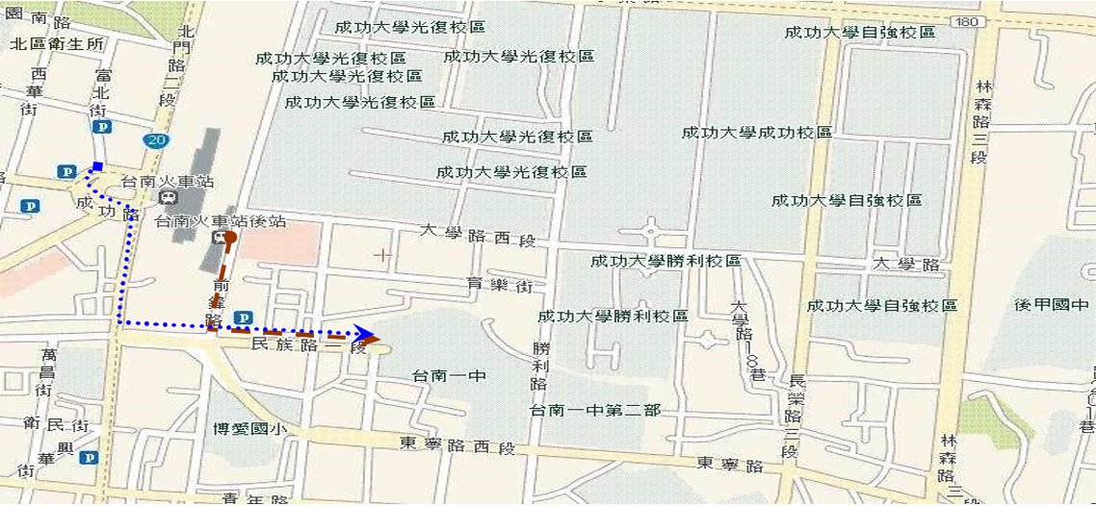
本校地址：臺南市東區民族路一段１號

◎搭乘火車：請由臺南火車站後站出站（前鋒路）→民族路→臺南一中
◎搭乘公車：請在臺南火車站下車→北門路→民族路→臺南一中

國立臺南第一高級中學校園平面圖
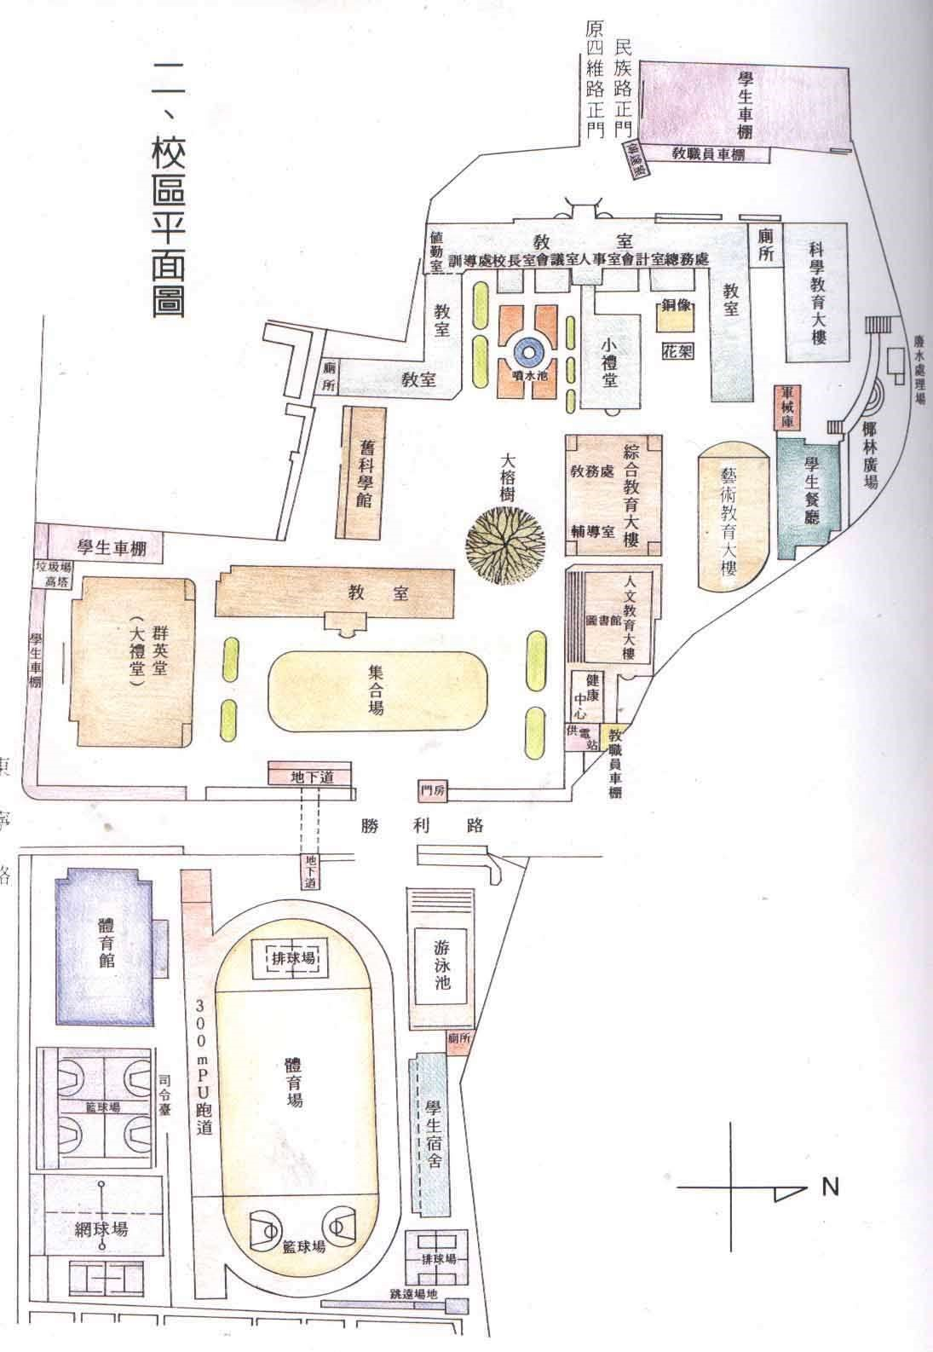

比賽地點

